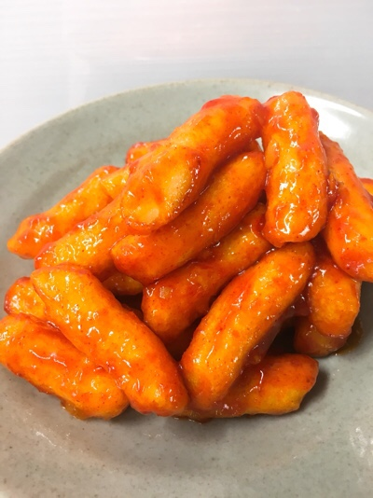

* 떡강정
* 재료 준비   
  - 떡볶이떡 300g  
  - 고추장 : 1스푼  
  - 케찹 : 2스푼  
  - 올리고당 : 2스푼  
  - 간장 : 0.5스푼  
  - 설탕 : 0.5스푼  
  - 참기름 : 0.5스푼  
  - 다진 마늘 : 0.5스푼  
  - 물 : 3스푼
* 만드는 방법   
  1. 달군 후라이팬에 오일을 두르고 떡을 구운 후 키친타월에 올려 기름을 빼줍니다.  
  2. 고추장, 케찹, 올리고당, 간장, 설탕, 다진마늘, 참기름, 물을 모두 섞어서 소스를 만듭니다.  
  3. 후라이팬에 소스를 부어서 끓입니다.  
  4. 소스가 끓면 불을 끄고 떡을 넣어 섞어주면 완성입니다.
* 칼로리 : 400.6 kcal
* 조리시간 : 20분

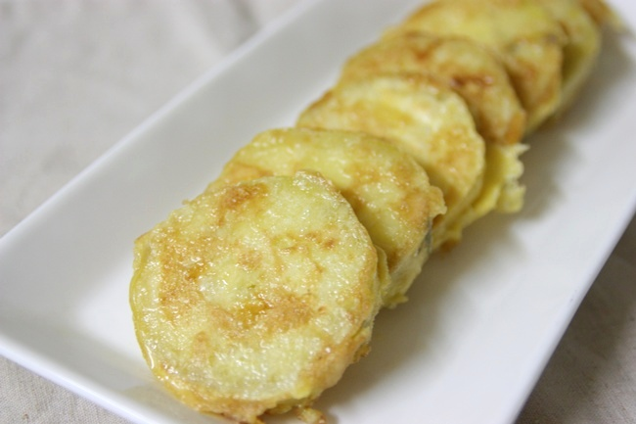

* 고구마전
* 재료 준비   
  - 고구마  
  - 튀김가루 : 1컵  
  - 찬물 : 1컵
* 만드는 방법  
  1. 튀김가루 1컵과 찬물 1컵을 볼에 넣어 잘 섞어줍니다.  
  2. 고구마를 약 0.5츠 두께로 썰어줍니다.   
  3. 썰어놓은 고구마에 반죽옷을 입혀서 노릇노릇하게 부쳐주면 완성입니다.
* 칼로리 : 228 kcal
* 조리시간 : 20분

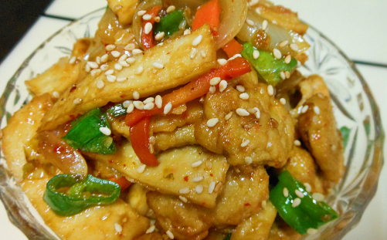

* 어묵볶음
* 재료 준비  
  - 사각어묵 : 4장  
  - 양파 : 반 개  
  - 당근 : 1/4  
  - 청량고추 2개  
  - 양조간장 : 2스푼  
  - 쌀엿 : 1스푼  
  - 고춧가루 : 0.7스푼  
  - 포도씨유 : 1스푼  
  - 후추
* 만드는 방법   
  1. 사각어묵, 양파, 당근을 썰어서 준비합니다.  
  2. 달군 팬에 오일을 두르고 양파와 당근을 볶아줍니다.  
  3. 양파, 당근의 숨이 죽으면 어묵도 넣어서 볶아줍니다.  
  4. 약불로 줄인 후 양조간장 2스푼, 쌀엿 1스푼, 후추 조금, 청량고추, 고춧가루를 넣어 볶아주면 완성입니다.
* 칼로리 : 93.4 kcal
* 조리시간 : 15분

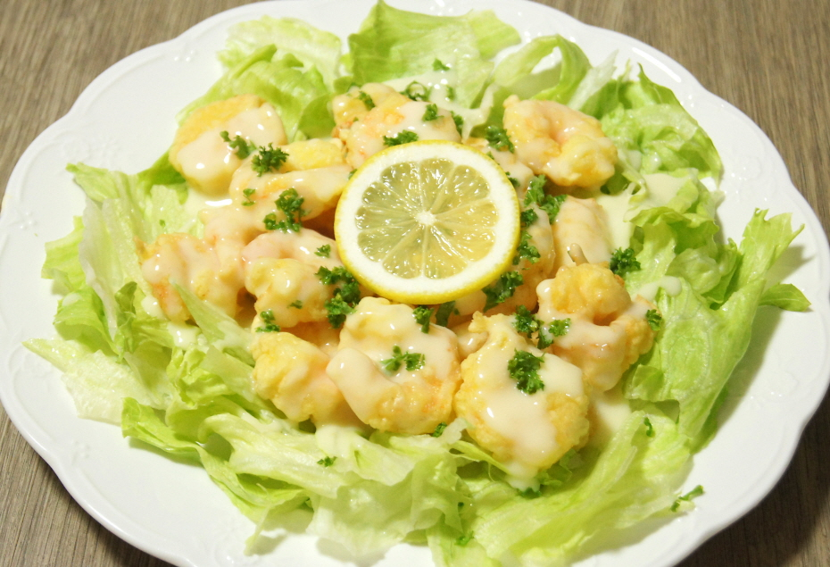

* 레몬 크림 새우
* 재료 준비!  
  - 레몬즙 : 2큰술  
  - 연유 : 2큰술  
  - 생크림 : 3큰술  
  - 마요네즈 : 6큰술  
  - 새우 : 20마리  
  - 청주 : 2큰술  
  - 감자전분 : 1컵  
  - 튀김가루 : 1/3컵  
  - 계란흰자 3개  
  - 식용유 : 1/3컵
* 만드는 방법   
  1. 마요네즈, 연유, 레몬즙, 생크림을 섞어 소스를 만듭니다.  
  2. 새우는 등에 칼집을 내준 뒤 청주, 소금, 후추로 밑간을 합니다.  
  3. 새우에 감자 전분, 흰자, 튀김가루, 식용유를 섞어 반죽을 만들어 줍니다.  
  4. 튀김유에 새우반죽을 튀긴 후 기름을 빼줍니다.  
  5. 튀김 위에 소스를 뿌려주면 완성입니다.
* 칼로리 : 314kcal
* 조리시간 : 30분

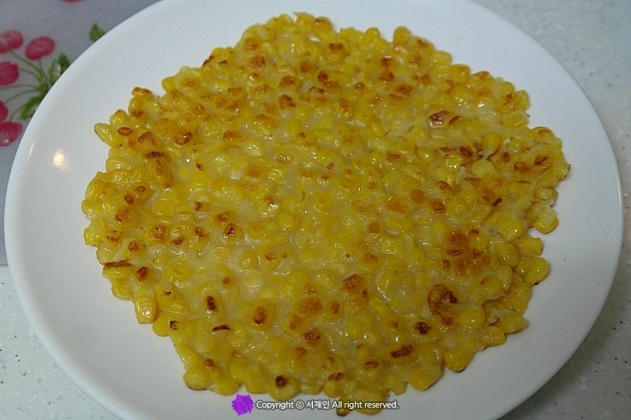

* 콘치즈전
* 재료 준비   
  - 옥수수콘 : 한캔  
  - 양파 : 반개  
  - 전분 : 3컵   
  - 물 : 약간  
  - 파마산치즈 : 약간
* 만드는 방법   
  1. 양파 반개를 짧게 썰어서 옥수수와 합쳐줍니다.  
  2. 전분을 약 3컵정도 넣고 물을 한 스푼씩 넣어가면서 반죽 농도를 맞춰줍니다.  
  3. 달군팬에 기름을 두르고 반죽을 노릇하게 앞뒤로 구워줍니다.  
  4. 구운 전 위로 파마산 치즈를 뿌려주면 완성입니다.
* 칼로리 : 461.3kcal
* 조리시간 : 10분